СОСНОВСКИЙ РАЙОННЫЙ СОВЕТ НАРОДНЫХ ДЕПУТАТОВ
ТАМБОВСКОЙ ОБЛАСТИ
Пятый созыв – пятнадцатое заседание

РЕШЕНИЕ

27 ноября 2014 года р.п. Сосновка № 147

Об утверждении Положения «О гербе Сосновского района Тамбовской области»

Рассмотрев проект решения «Об утверждении Положения «О гербе Сосновского района Тамбовской области», внесенный главой администрации района, заключение постоянной комиссии по вопросам местного самоуправления и депутатской этики Сосновского районного Совета народных депутатов, и в соответствии с федеральным законодательством и законодательством Тамбовской области, регулирующим правоотношения в сфере геральдики, руководствуясь статьей 4 Устава Сосновского района Тамбовской области,
Сосновский районный Совет народных депутатов РЕШИЛ:
1. Установить герб Сосновского района Тамбовской области в качестве официального символа Сосновского района Тамбовской области.
2. Утвердить Положение «О гербе Сосновского района Тамбовской области» согласно приложению.
3. Представить настоящее решение и Положение «О гербе Сосновского района Тамбовской области» в Геральдический совет при Президенте Российской Федерации для внесения в Государственный геральдический регистр Российской Федерации.
4. Настоящее решение опубликовать в газете «Сосновское слово».
5. Настоящее решение вступает в силу со дня его официального опубликования.

Глава Сосновского района В.М. Семикин

Приложение
к решению Сосновского районного Совета народных депутатов «Об утверждении Положения «О гербе Сосновского района Тамбовской области» от 27 ноября 2014 года № 147

ПОЛОЖЕНИЕ
«О ГЕРБЕ СОСНОВСКОГО РАЙОНА ТАМБОВСКОЙ ОБЛАСТИ»

Настоящим Положением устанавливается герб муниципального образования Сосновский район Тамбовской области в качестве официального символа, его геральдическое описание, обоснование и порядок использования.

1. Общие положения

1.1. Герб муниципального образования Сосновский район Тамбовской области является официальным символом муниципального образования Сосновский район Тамбовской области (далее – Сосновского района).
1.2. Герб Сосновского района отражает исторические, культурные, социально-экономические, национальные и иные местные традиции.
1.3. Положение о гербе Сосновского района хранится в установленном порядке на бумажных и электронных носителях и доступно для ознакомления всем заинтересованным лицам.
1.4. Герб Сосновского района подлежит государственной регистрации в порядке, установленном законодательством Российской Федерации и законодательством Тамбовской области.

2. Геральдическое описание и обоснование символики герба
Сосновского района

2.1. Геральдическое описание герба Сосновского района гласит:
«В золотом поле зелёное опрокинутое острие с лазоревой волнистой главой, узко окаймлённой серебром и обременённой выходящими тремя церковными главками с трилистными крестами того же металла, причём средняя главка больше; под главой острие обременено золотым снопом; под острием две зелёные сосновые ветви с золотыми шишками, показанные черенками накрест».
2.2. Герб Сосновского района может воспроизводиться в многоцветном и одноцветном равно допустимых вариантах. Герб Сосновского района в одноцветном варианте может воспроизводиться условной штриховкой для обозначения цветов (шафировкой).
2.3. Герб Сосновского района в соответствии с Законом Тамбовской области от 27.03.2003 № 108-З «О гербе Тамбовской области» может воспроизводится с вольной частью – четырехугольником, примыкающим к верхнему правому углу герба Сосновского района с воспроизведенными в нем фигурами из герба Тамбовской области.
2.4. Герб Сосновского района в соответствии с Методическими рекомендациями по разработке и использованию официальных символов муниципальных образований (Раздел 2, Глава VIII, п.п. 45-46), утвержденными Геральдическим советом при Президенте Российской Федерации 28.06.2006 года может воспроизводиться со статусной короной установленного образца.
2.5. Рисунки герба Сосновского района приводятся в приложениях 1-6 к настоящему Положению, являющихся неотъемлемыми частями настоящего Положения.
2.6. Обоснование символики герба Сосновского района.
Сосновский район образован 16 июля 1928 года. В результате территориально-административных преобразований Сосновский район стал одним из крупнейших районов в Тамбовской области.
Административный центр района – рабочий посёлок Сосновка.
В Сосновском районе в основном преобладает аграрное производство, что аллегорически отображено золотым полем герба и золотым снопом из пшеничных колосьев.
Зелёное опрокинутое остриё аллегорически отражает леса Сосновского района, как бы вклинившиеся в поля и сохраняющие тем влагу для сельскохозяйственных растений.
Лазоревая волнистая глава, узко окаймлённая серебром - символ того, что в районе протекают крупные реки: Цна, Челновая, Польной Воронеж, а также находятся более 400 водоёмов.
Три церковных главки с трилистными крестами – символ православных традиций жителей района и указывает на возрождающиеся храмы, на территории района, а также то, что на территории района находится знаменитый Свято-Никольский монастырь (Мамонтов монастырь).
Две зелёные сосновые ветви - гласный символ того, что более пятой части территории района заняты лесами (в основном – сосновыми); а также гласное отражение названия административного центра и одноименного района.
Золото – символ высшей ценности, величия, богатства, урожая.
Зелёный цвет символизирует весну, здоровье, природу, молодость и надежду.
Лазурь – символ возвышенных устремлений, искренности, преданности, возрождения.
Серебро – символ чистоты, открытости, божественной мудрости, примирения.
2.7. Авторская группа
Идея герба: Константин Моченов (Химки), Сергей Янов (пгт Малаховка),
Художники: Роберт Маланичев (Москва), Ольга Салова (Москва)
Компьютерный дизайн: Юлия Терещенко (Москва).
Обоснование символики: Сергей Янов (пгт Малаховка).

3. Порядок воспроизведения и размещения герба Сосновского района

3.1. Воспроизведение герба Сосновского района, независимо от его размеров и техники исполнения, должно точно соответствовать геральдическому описанию, приведенному в пункте 2.1. настоящего Положения.
3.2. Порядок размещения Государственного герба Российской Федерации, герба Тамбовской области, герба Сосновского района и иных гербов производится в соответствии с законодательством Российской Федерации и законодательством Тамбовской области, регулирующим правоотношения в сфере геральдического обеспечения.
3.3. При одновременном размещении герба Тамбовской области и герба Сосновского района герб Сосновского района располагается правее (расположение гербов 1–2).
3.4. При одновременном размещении четного числа гербов (более двух) соблюдается следующий порядок: 9–7–5–3–1–2–4–6–8-10, где 1 - Государственный герб Российской Федерации, 2 – герб Тамбовской области, 3 – герб Сосновского района. Далее равномерно располагаются гербы иных муниципальных образований, эмблемы, геральдические знаки общественных объединений, предприятий, учреждений или организаций.
3.5. При одновременном размещении Государственного герба Российской Федерации, герба Тамбовской области и герба Сосновского района, Государственный герб Российской Федерации размещается в центре. Слева от Государственного герба Российской Федерации располагается герб Тамбовской области, справа от Государственного герба Российской Федерации располагается герб Сосновского района (размещение гербов: 2-1-3).
3.6. При одновременном размещении нечетного числа гербов (более трех) соблюдается следующий порядок: 10–8–6–4–2–1–3–5–7–9–11, где 1 - Государственный герб Российской Федерации, 2 - герб Тамбовской области, 3 – герб Сосновского района. Далее равномерно располагаются гербы иных муниципальных образований, эмблемы, геральдические знаки общественных объединений, предприятий, учреждений или организаций.
3.7. Расположение гербов, установленное в пунктах 3.3. – 3.6. указано «от зрителя».
3.8. Размер герба Сосновского района не может превышать размеры Государственного герба Российской Федерации, герба Тамбовской области, гербов иных субъектов Российской Федерации, муниципальных образований.
3.9. Высота размещения герба Сосновского района не может превышать высоту размещения Государственного герба Российской Федерации, герба Тамбовской области, гербов иных субъектов Российской Федерации, муниципальных образований.
3.10. Гербы, указанные в пунктах 3.3 – 3.6. должны быть выполнены в единой технике.
3.11. Порядок изготовления, хранения и уничтожения герба, а также бланков, печатей и иных носителей изображения герба Сосновского района устанавливается Сосновским районным Советом народных депутатов.

4. Порядок использования герба Сосновского района

4.1. Герб Сосновского района в многоцветном варианте размещается:
1) на вывесках, фасадах зданий органов местного самоуправления; муниципальных предприятий и учреждений Сосновского района;
2) в залах заседаний органов местного самоуправления Сосновского района;
3) в кабинетах главы Сосновского района выборных должностных лиц местного самоуправления Сосновского района; должностного лица, исполняющего полномочия главы местной администрации (далее – главы администрации) Сосновского района.
4.2. Герб Сосновского района в многоцветном варианте может размещаться:
1) в кабинетах заместителей главы администрации Сосновского района, руководителей органов администрации Сосновского района; руководителей муниципальных предприятий, учреждений и организаций, находящихся в муниципальной собственности;
2) на официальных сайтах органов местного самоуправления Сосновского района в сети Интернет;
3) на пассажирском и ином виде транспорта, предназначенном для обслуживания населения Сосновского района;
4) в заставках местных телевизионных программ;
5) на форме спортивных команд и отдельных спортсменов, представляющих Сосновский район;
6) на стелах, указателях, знаках, обозначающих границу Сосновского района при въезде и выезде с территории Сосновского района.
4.3. Герб Сосновского района (в многоцветном или одноцветном вариантах) может воспроизводиться на бланках:
1) Главы Сосновского района;
2) Главы администрации Сосновского района;
3) администрации Сосновского района;
4) Сосновского районного Совета народных депутатов;
5) депутатов Сосновского районного Совета народных депутатов;
6) контрольного органа Сосновского района;
7) иных органов местного самоуправления Сосновского района, предусмотренных уставом Сосновского района:
8) должностных лиц органов местного самоуправления Сосновского района;
9) муниципальных правовых актов;
10) удостоверений лиц, осуществляющих службу на должностях в органах местного самоуправления, депутатов Сосновского районного Совета народных депутатов; служащих (работников) предприятий, учреждений и организаций, находящихся в муниципальной собственности;
11) удостоверений к знакам различия, знакам отличия, установленных муниципальными правовыми актами;
4.4 Герб Сосновского района (в многоцветном или одноцветном варианте) может воспроизводиться:
1) на знаках различия, знаках отличия, установленных муниципальными правовыми актами Сосновского районного Совета народных депутатов;
2) на визитных карточках лиц, осуществляющих службу на должностях в органах местного самоуправления, депутатов Сосновского районного Совета народных депутатов; служащих (работников) муниципальных предприятий, учреждений и организаций Сосновского района;
3) на официальных периодических печатных изданиях, учредителями которых являются органы местного самоуправления Сосновского района, предприятия, учреждения и организации, находящиеся в муниципальной собственности Сосновского района.
4) на конвертах, открытках, приглашениях, календарях, а также на представительской продукции (значки, вымпелы, буклеты и иная продукция) органов местного самоуправления и муниципальных органов Сосновского района;
4.5. Герб Сосновского района (в многоцветном или одноцветном варианте) может быть использован в качестве геральдической основы для разработки знаков различия, знаков отличия Сосновского района.
4.6. Многоцветное воспроизведение герба Сосновского района может использоваться при проведении:
1) протокольных мероприятий;
2) торжественных мероприятий, церемоний с участием должностных лиц органов государственной власти Тамбовской области и государственных органов Тамбовской области, главы Сосновского района, официальных представителей Сосновского района;
3) иных официальных мероприятий.
4.7. Изображение герба Сосновского района в одноцветном варианте помещается на гербовых печатях органов местного самоуправления; предприятий, учреждений и организаций, находящихся в муниципальной собственности Сосновского района.
4.8. Использование герба Сосновского района или его воспроизведение в случаях, не предусмотренных пунктами 4.1. – 4.7. настоящего Положения, является неофициальным использованием герба Сосновского района.

5. Контроль и ответственность за нарушение настоящего Положения

5.1. Контроль соблюдения установленных настоящим Положением норм возлагается на администрацию Сосновского района.
5.2. Ответственность за искажение герба или его изображения, установленного настоящим Положением, несет исполнитель допущенных искажений.
5.3. Нарушениями норм воспроизведения и использования герба Сосновского района являются:
1) использование герба Сосновского района в качестве геральдической основы гербов и флагов общественных объединений, муниципальных унитарных предприятий, муниципальных учреждений, и других организаций независимо от их организационно-правовой формы;
2) использование герба Сосновского района в качестве средства визуальной идентификации и рекламы товаров, работ и услуг, если реклама этих товаров, работ и услуг запрещена или ограничена в соответствии с законодательством Российской Федерации.
3) искажение рисунка герба Сосновского района, установленного в пункте 2.1. части 2 настоящего Положения;
4) использование герба Сосновского района или его воспроизведение с нарушением норм, установленных настоящим Положением;
5) воспроизведение герба Сосновского района с искажением или изменением композиции или цветов, выходящим за пределы геральдически допустимого;
6) надругательство над гербом Сосновского района или его воспроизведением, в том числе путем нанесения надписей, рисунков оскорбительного содержания, использования в оскорбляющем нравственность качестве;
7) умышленное повреждение герба Сосновского района.
5.4. Производство по делам об административных правонарушениях, предусмотренных пунктом 5.3, осуществляется в порядке, установленном Кодексом Российской Федерации об административных правонарушениях.

6. Заключительные положения

6.1. Внесение в композицию герба Сосновского района каких-либо изменений допустимо в соответствии с законодательством, регулирующим правоотношения в сфере геральдического обеспечения.
6.2. Права на использование герба Сосновского района, с момента установления его Сосновским районным Советом народных депутатов в качестве официального символа Сосновского района, принадлежат органам местного самоуправления Сосновского района.
6.3. Герб Сосновского района, с момента установления его Сосновским районным Советом народных депутатов в качестве официального символа Сосновского района, согласно части 4 Гражданского кодекса Российской Федерации, авторским правом не охраняется.
Приложение
- Многоцветный рисунок герба муниципального образования - Сосновский район Тамбовской области. (гербовый щит)
- Одноцветный контурный рисунок герба муниципального образования - Сосновский район Тамбовской области. (гербовый щит)
- Одноцветный контурный рисунок с условной штриховкой для обозначения цвета герба муниципального образования - Сосновский район Тамбовской области. (гербовый щит)
- Многоцветный рисунок герба муниципального образования - Сосновский район Тамбовской области. (гербовый щит с вольною частью)
- Одноцветный контурный рисунок герба муниципального образования - Сосновский район Тамбовской области. (гербовый щит с вольною частью)
- Одноцветный контурный рисунок с условной штриховкой для обозначения цвета герба муниципального образования - Сосновский район Тамбовской области. (гербовый щит с вольной частью)
- Многоцветный рисунок герба муниципального образования - Сосновский район Тамбовской области. (коронованный щит)
8. Одноцветный контурный рисунок герба муниципального образования - Сосновский район Тамбовской области. (коронованный щит)
9. Одноцветный контурный рисунок с условной штриховкой для обозначения цвета герба муниципального образования - Сосновский район Тамбовской области. (коронованный щит)
10. Многоцветный рисунок герба муниципального образования - Сосновский район Тамбовской области. (коронованный щит с вольною частью)
11. Одноцветный контурный рисунок герба муниципального образования - Сосновский район Тамбовской области. (коронованный щит с вольною частью)
12. Одноцветный контурный рисунок с условной штриховкой для обозначения цвета герба муниципального образования - Сосновский район Тамбовской области. (коронованный щит с вольной частью)

ПРИЛОЖЕНИЕ 1
к Положению «О гербе муниципального образования
Сосновский район Тамбовской области»
от 27 ноября 2014 года №

МНОГОЦВЕТНЫЙ РИСУНОК ГЕРБА
МУНИЦИПАЛЬНОГО ОБРАЗОВАНИЯ
СОСНОВСКИЙ РАЙОН
ТАМБОВСКОЙ ОБЛАСТИ
(гербовый щит)
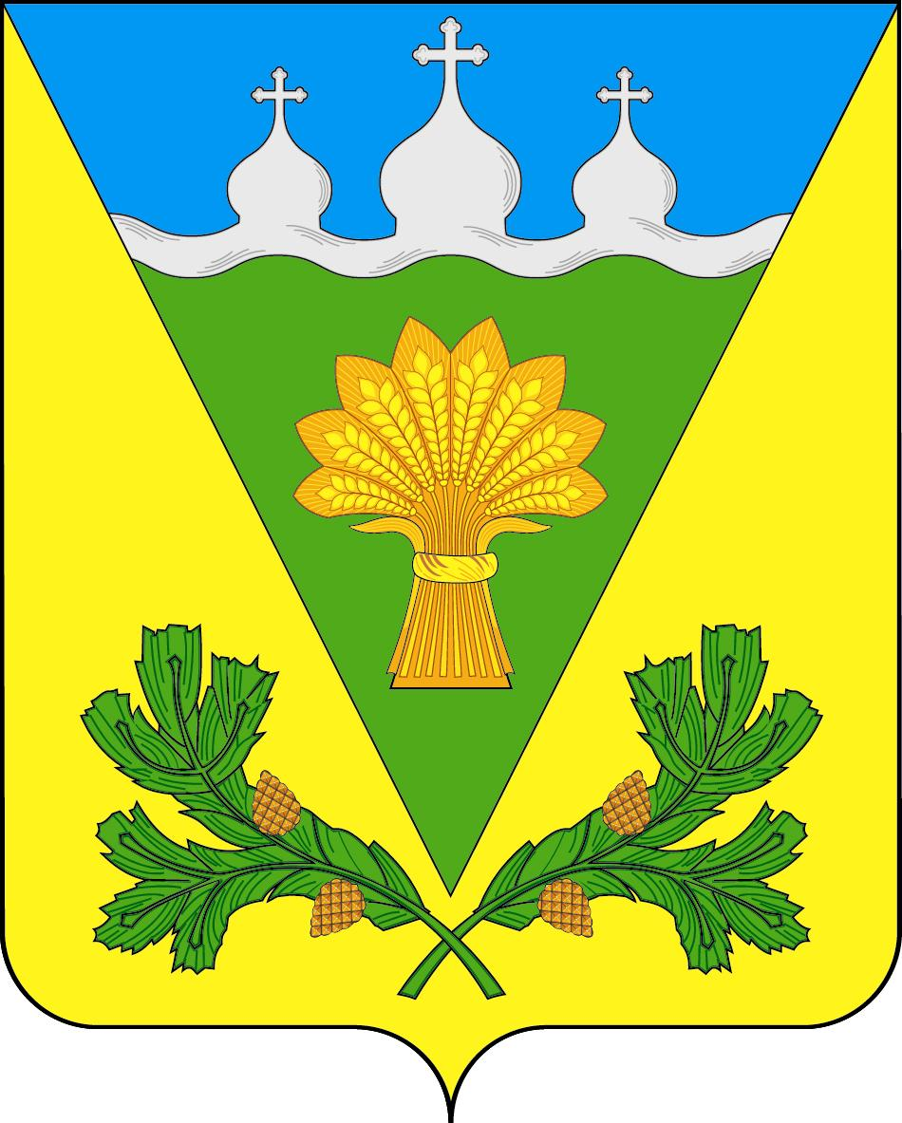

ПРИЛОЖЕНИЕ 2
к Положению «О гербе муниципального образования
Сосновский район Тамбовской области»
от 27 ноября 2014 года №

ОДНОЦВЕТНЫЙ КОНТУРНЫЙ РИСУНОК ГЕРБА
МУНИЦИПАЛЬНОГО ОБРАЗОВАНИЯ
СОСНОВСКИЙ РАЙОН
ТАМБОВСКОЙ ОБЛАСТИ
(гербовый щит)
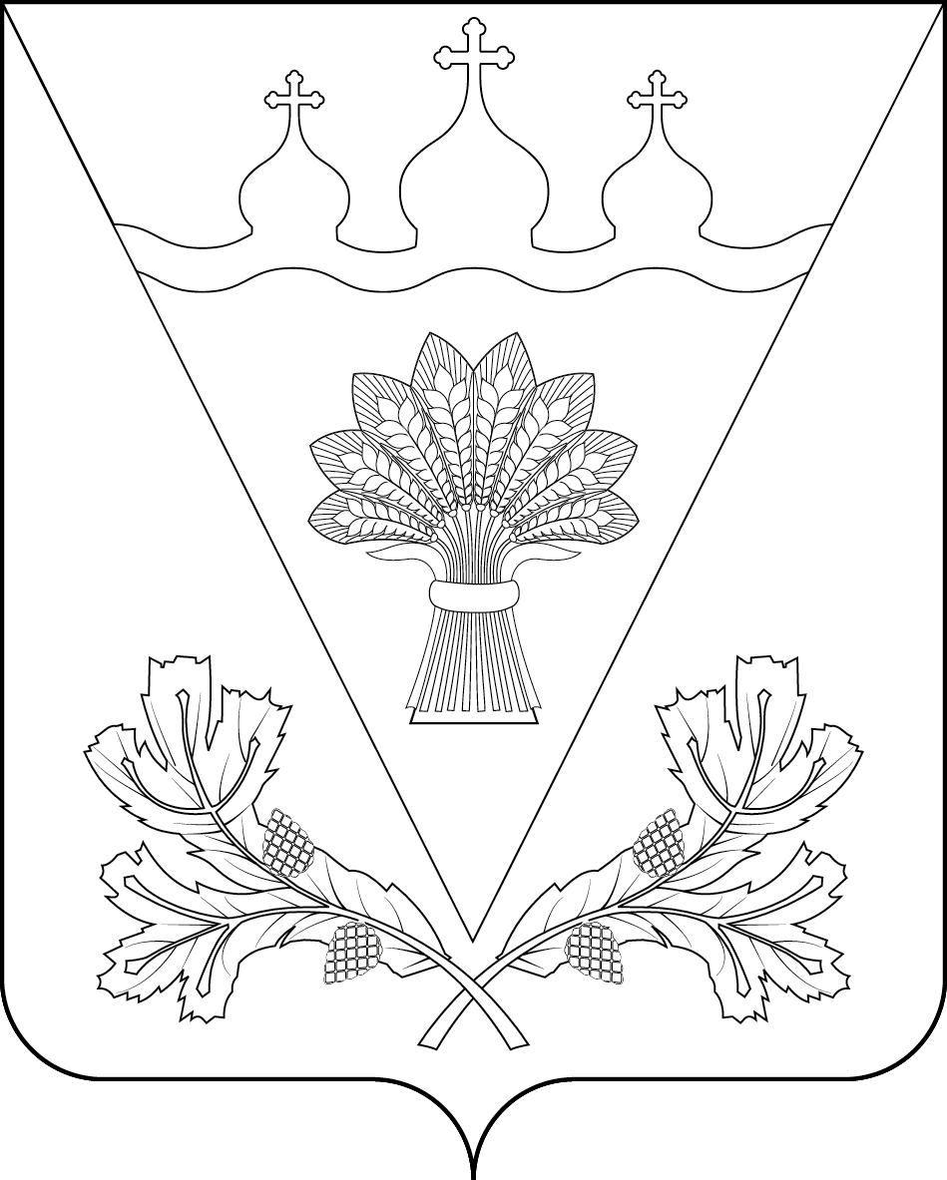

ПРИЛОЖЕНИЕ 3
к Положению «О гербе муниципального образования
Сосновский район Тамбовской области»
от 27 ноября 2014 года №

ОДНОЦВЕТНЫЙ КОНТУРНЫЙ РИСУНОК С УСЛОВНОЙ
ШТРИХОВКОЙ ДЛЯ ОБОЗНАЧЕНИЯ ЦВЕТА ГЕРБА
МУНИЦИПАЛЬНОГО ОБРАЗОВАНИЯ
СОСНОВСКИЙ РАЙОН
ТАМБОВСКОЙ ОБЛАСТИ
(гербовый щит)
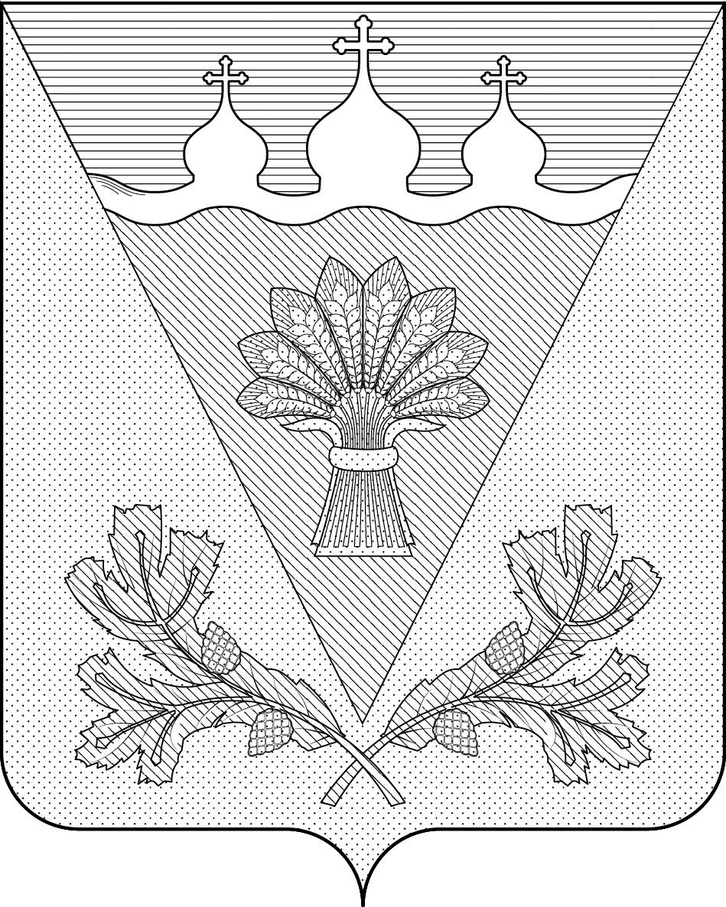

ПРИЛОЖЕНИЕ 4
к Положению «О гербе муниципального образования
Сосновский район Тамбовской области»
от 27 ноября 2014 года №

МНОГОЦВЕТНЫЙ РИСУНОК ГЕРБА
МУНИЦИПАЛЬНОГО ОБРАЗОВАНИЯ
СОСНОВСКИЙ РАЙОН
ТАМБОВСКОЙ ОБЛАСТИ
(гербовый щит с вольной частью)

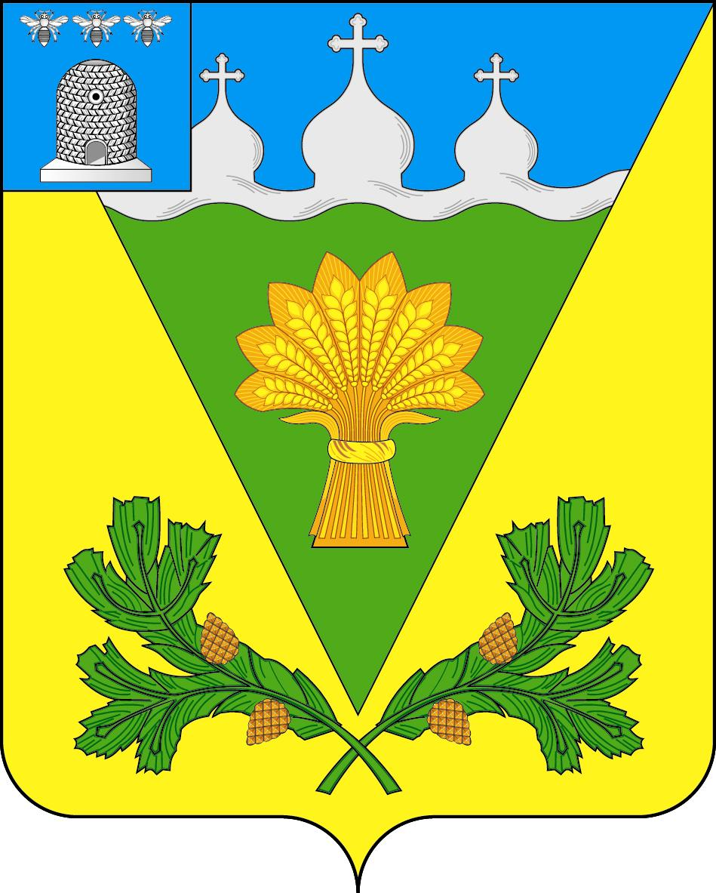

ПРИЛОЖЕНИЕ 5
к Положению «О гербе муниципального образования
Сосновский район Тамбовской области»
от 27 ноября 2014 года №

ОДНОЦВЕТНЫЙ КОНТУРНЫЙ РИСУНОК ГЕРБА
МУНИЦИПАЛЬНОГО ОБРАЗОВАНИЯ
СОСНОВСКИЙ РАЙОН
ТАМБОВСКОЙ ОБЛАСТИ
(гербовый щит с вольной частью)
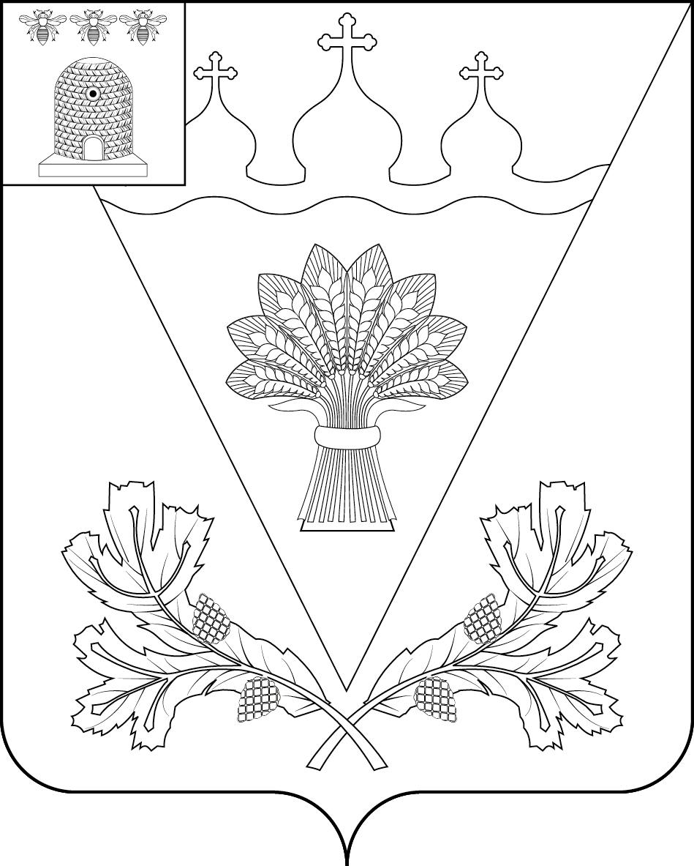

ПРИЛОЖЕНИЕ 6
к Положению «О гербе муниципального образования
Сосновский район Тамбовской области»
от 27 ноября 2014 года №

ОДНОЦВЕТНЫЙ КОНТУРНЫЙ РИСУНОК С УСЛОВНОЙ
ШТРИХОВКОЙ ДЛЯ ОБОЗНАЧЕНИЯ ЦВЕТА ГЕРБА
МУНИЦИПАЛЬНОГО ОБРАЗОВАНИЯ
СОСНОВСКИЙ РАЙОН
ТАМБОВСКОЙ ОБЛАСТИ
(гербовый щит с вольной частью)

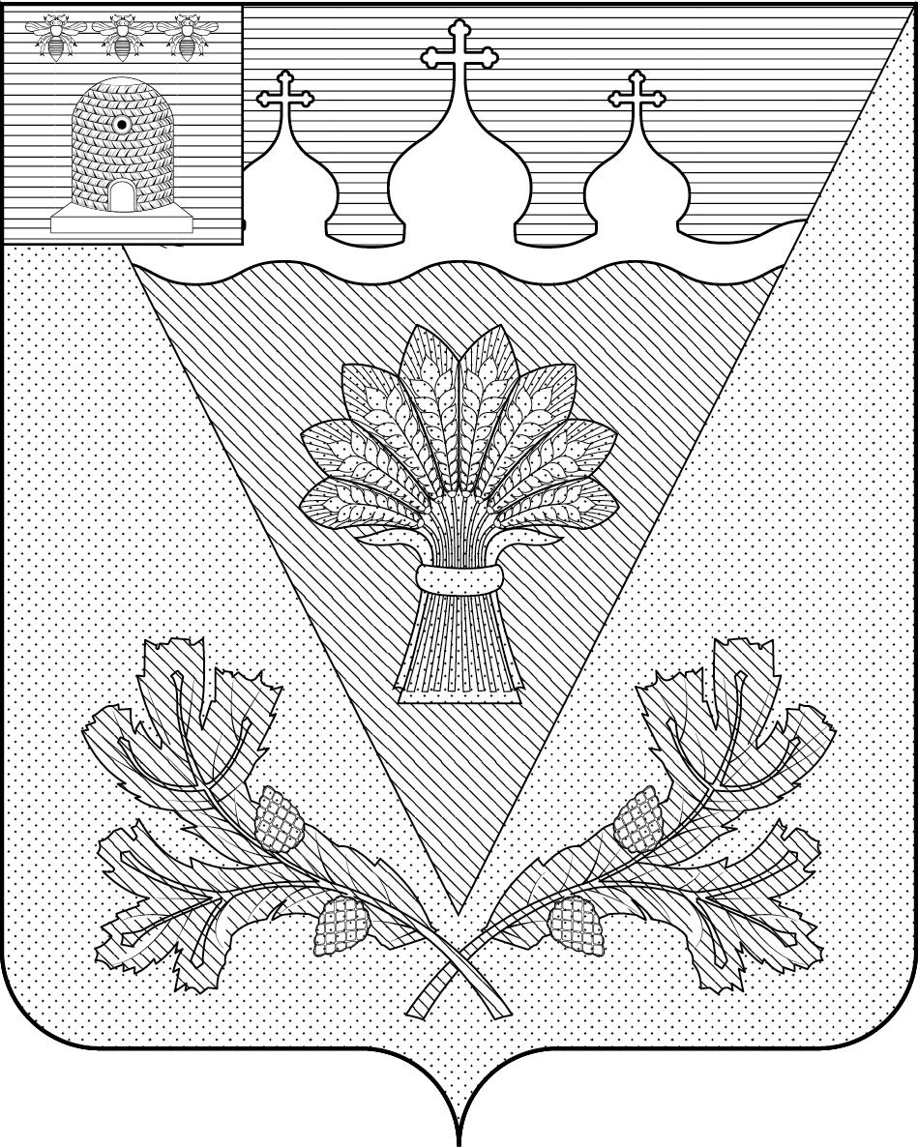

ПРИЛОЖЕНИЕ 7
к Положению «О гербе муниципального образования
Сосновский район Тамбовской области»
от 27 ноября 2014 года №

МНОГОЦВЕТНЫЙ РИСУНОК ГЕРБА
МУНИЦИПАЛЬНОГО ОБРАЗОВАНИЯ
СОСНОВСКИЙ РАЙОН
ТАМБОВСКОЙ ОБЛАСТИ
(коронованный щит)

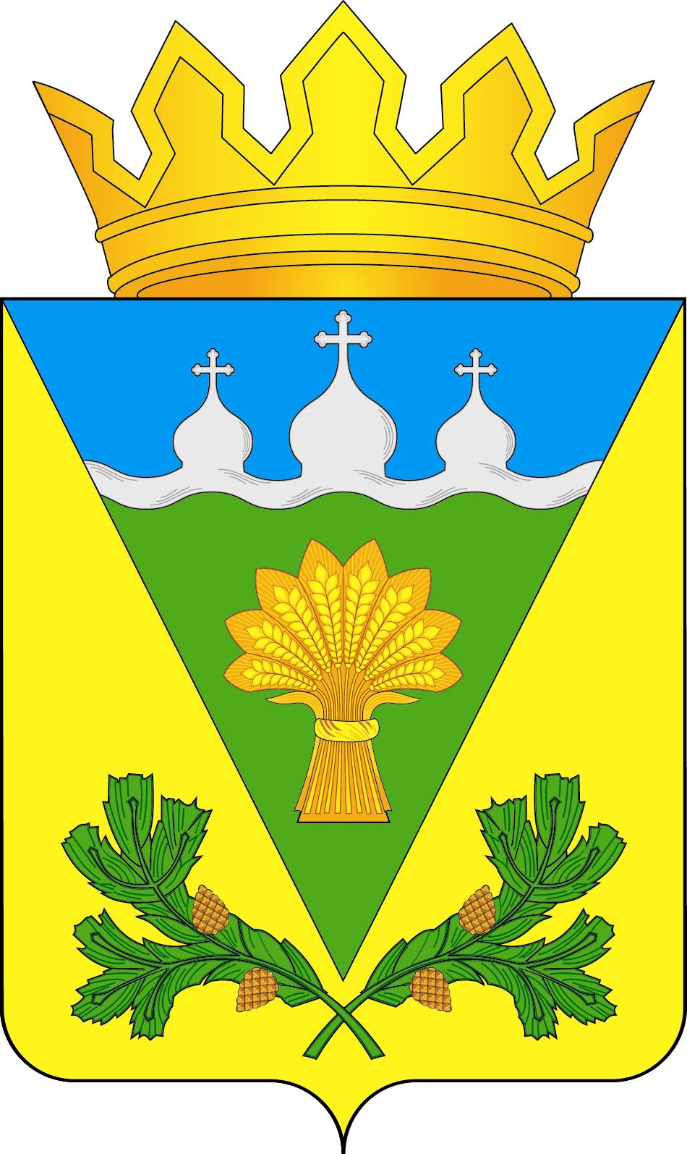

ПРИЛОЖЕНИЕ 8
к Положению «О гербе муниципального образования
Сосновский район Тамбовской области»
от 27 ноября 2014 года №

ОДНОЦВЕТНЫЙ КОНТУРНЫЙ РИСУНОК ГЕРБА
МУНИЦИПАЛЬНОГО ОБРАЗОВАНИЯ
СОСНОВСКИЙ РАЙОН
ТАМБОВСКОЙ ОБЛАСТИ
(коронованный щит)
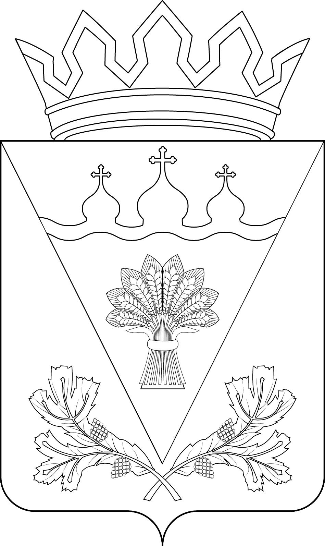

ПРИЛОЖЕНИЕ 9
к Положению «О гербе муниципального образования
Сосновский район Тамбовской области»
от 27 ноября 2014 года №

ОДНОЦВЕТНЫЙ КОНТУРНЫЙ РИСУНОК С УСЛОВНОЙ
ШТРИХОВКОЙ ДЛЯ ОБОЗНАЧЕНИЯ ЦВЕТА ГЕРБА
МУНИЦИПАЛЬНОГО ОБРАЗОВАНИЯ
СОСНОВСКИЙ РАЙОН
ТАМБОВСКОЙ ОБЛАСТИ
(коронованный щит)
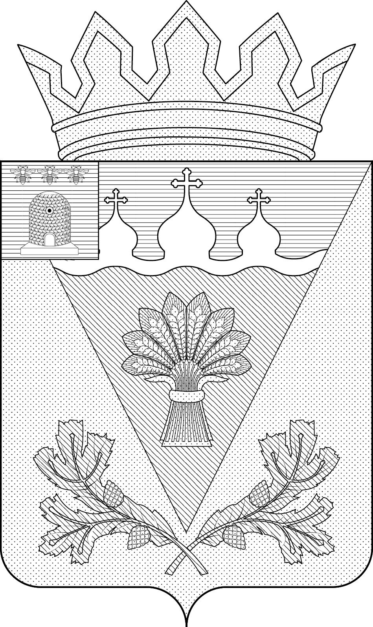

ПРИЛОЖЕНИЕ 10
к Положению «О гербе муниципального образования
Сосновский район Тамбовской области»
от 27 ноября 2014 года №

МНОГОЦВЕТНЫЙ РИСУНОК ГЕРБА
МУНИЦИПАЛЬНОГО ОБРАЗОВАНИЯ
СОСНОВСКИЙ РАЙОН
ТАМБОВСКОЙ ОБЛАСТИ
(коронованный щит с вольной частью)

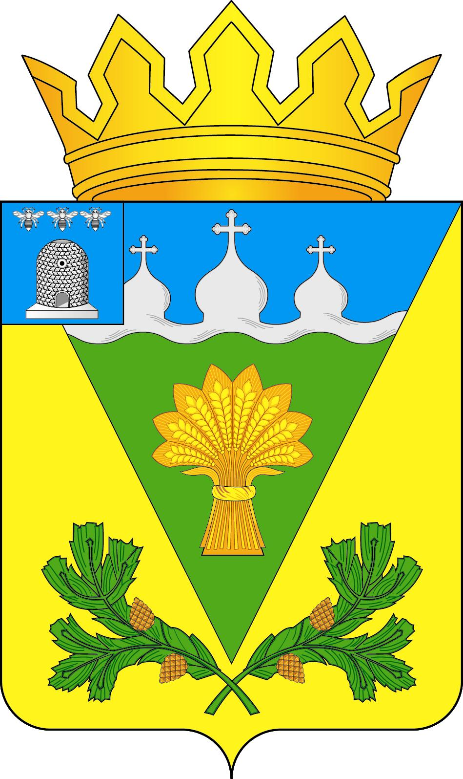

ПРИЛОЖЕНИЕ 11
к Положению «О гербе муниципального образования
Сосновский район Тамбовской области»
от 27 ноября 2014 года №

ОДНОЦВЕТНЫЙ КОНТУРНЫЙ РИСУНОК ГЕРБА
МУНИЦИПАЛЬНОГО ОБРАЗОВАНИЯ
СОСНОВСКИЙ РАЙОН
ТАМБОВСКОЙ ОБЛАСТИ
(коронованный щит с вольной частью)
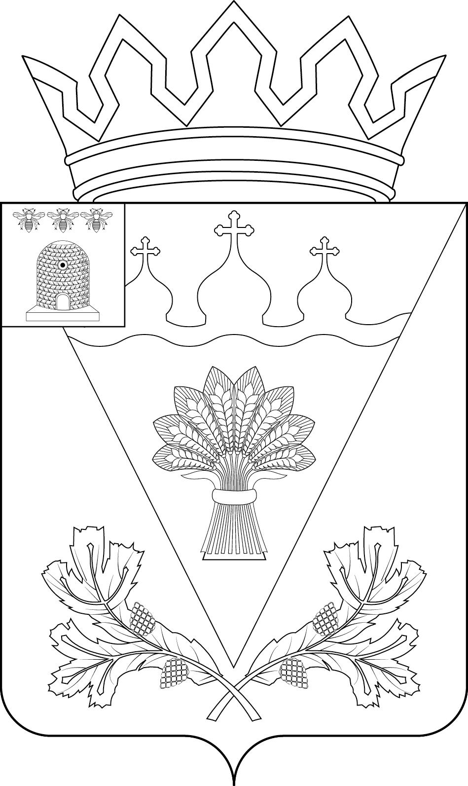

ПРИЛОЖЕНИЕ 12
к Положению «О гербе муниципального образования
Сосновский район Тамбовской области»
от 27 ноября 2014 года №

ОДНОЦВЕТНЫЙ КОНТУРНЫЙ РИСУНОК С УСЛОВНОЙ
ШТРИХОВКОЙ ДЛЯ ОБОЗНАЧЕНИЯ ЦВЕТА ГЕРБА
МУНИЦИПАЛЬНОГО ОБРАЗОВАНИЯ
СОСНОВСКИЙ РАЙОН
ТАМБОВСКОЙ ОБЛАСТИ
(коронованный щит с вольной частью)
